|  |
| --- |
| 事務局使用欄 |

**第75回東北大学祭**

**ステージ団体企画書**

記入日：2023年　　月　　日(　)

|  |  |
| --- | --- |
| 1. **団体番号** |  |
| 1. **団体名** |  |
| 1. **企画名** |  |
| 1. **参加日時(フレキシブル枠の場合は「フレキシブル」と記入してください)** | **日目/　　：　　〜　　：** |
| 1. **正責任者氏名** |  |
| 1. **副責任者氏名** |  |
| 1. **企画参加人数** |  |
| 1. **学外者の参加** | **有(　人)　・　無** |
| 1. **(7.で「有」と答えた場合)学外者が必要不可欠な理由** |  |

1. **大まかな企画の流れを説明してください**

**(バンド数や各々のバンドの演奏時間等)**

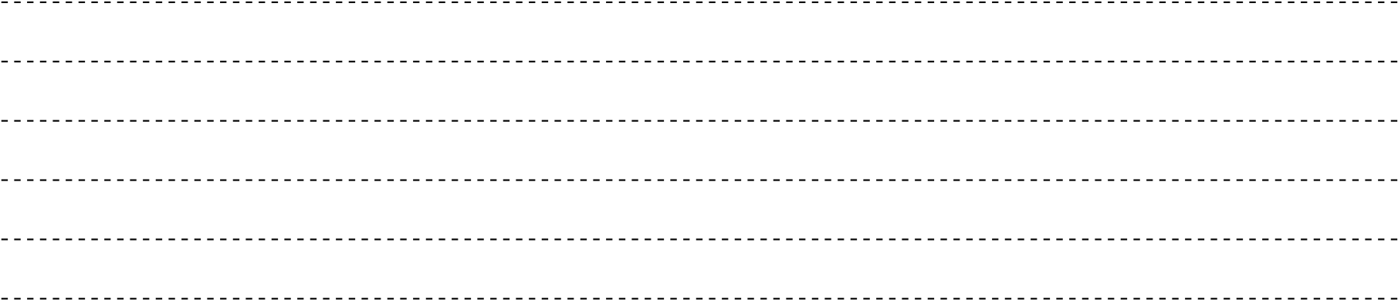

|  |  |  |
| --- | --- | --- |
| 運営局担当者 | 運営局長 | 実行委員会 |